

信息网络专题研究课大作业

小组成员 陈洛 19211227

张雪松 19211223

指导老师 陈一帅、郭宇春

目录

**一、研讨问题3**

**二、研讨过程3**

**三、遇到的问题及解决方法 9**

**四、小组成员分工 15**

**五、心得与体会 15**

**六、实验代码及演示视频 16**

**一、研讨问题**

由于我们都没有学习过python，所以本次大作业我们在对python进行简单的学习后，选择对课堂上老师所讲例子的代码进行理解与实际运行，并且对斯坦福CS221中的题目进行了尝试。

**二、研讨过程**

本次研讨过程中，我们二人分别选择了一个课上的问题进行理解与代码的实际操作

（1）马尔可夫链

在第二讲中，提到了马尔科夫链模型。

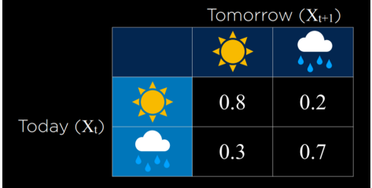

对于如上例子，如果想得到连续4天下雨的概率，可以通过代码来实现马尔科夫链，进而实现求解。代码及运行结果如下：

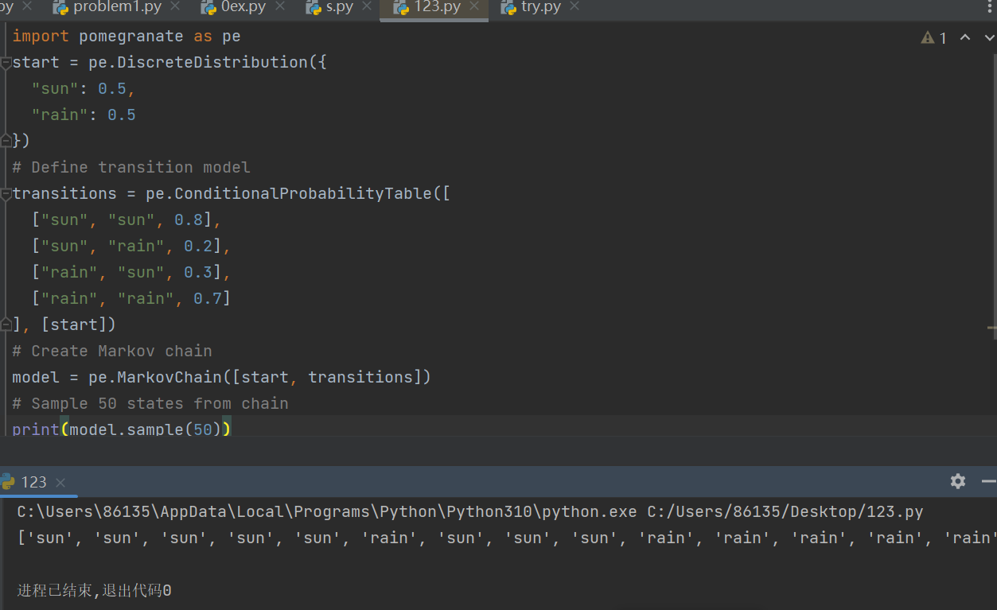

第一次['sun', 'sun', 'sun', 'sun', 'sun', 'rain', 'sun', 'sun', 'sun', 'rain', 'rain', 'rain', 'rain', 'rain', 'rain', 'rain', 'rain', 'rain', 'rain', 'rain', 'rain', 'rain', 'sun', 'sun', 'rain', 'rain', 'rain', 'rain', 'rain', 'rain', 'rain', 'rain', 'rain', 'rain', 'sun', 'sun', 'sun', 'sun', 'rain', 'sun', 'sun', 'sun', 'sun', 'sun', 'rain', 'sun', 'rain', 'rain', 'rain', 'rain']

第二次['rain', 'sun', 'rain', 'rain', 'rain', 'rain', 'sun', 'sun', 'sun', 'sun', 'sun', 'sun', 'rain', 'rain', 'sun', 'sun', 'sun', 'sun', 'sun', 'rain', 'rain', 'sun', 'sun', 'sun', 'sun', 'rain', 'sun', 'sun', 'rain', 'rain', 'rain', 'rain', 'rain', 'rain', 'sun', 'sun', 'sun', 'sun', 'rain', 'sun', 'sun', 'rain', 'rain', 'rain', 'rain', 'rain', 'rain', 'sun', 'sun', 'sun']

……

下面对课件的第二个代码-隐马尔可夫链进行尝试

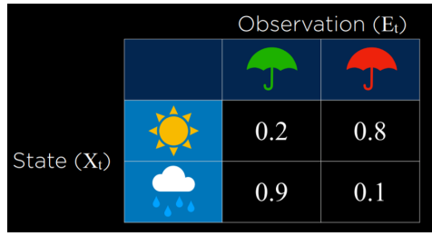

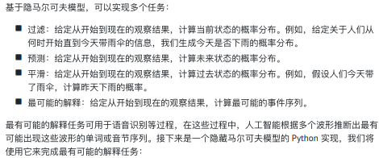

进行相应的修改后得到如下结果

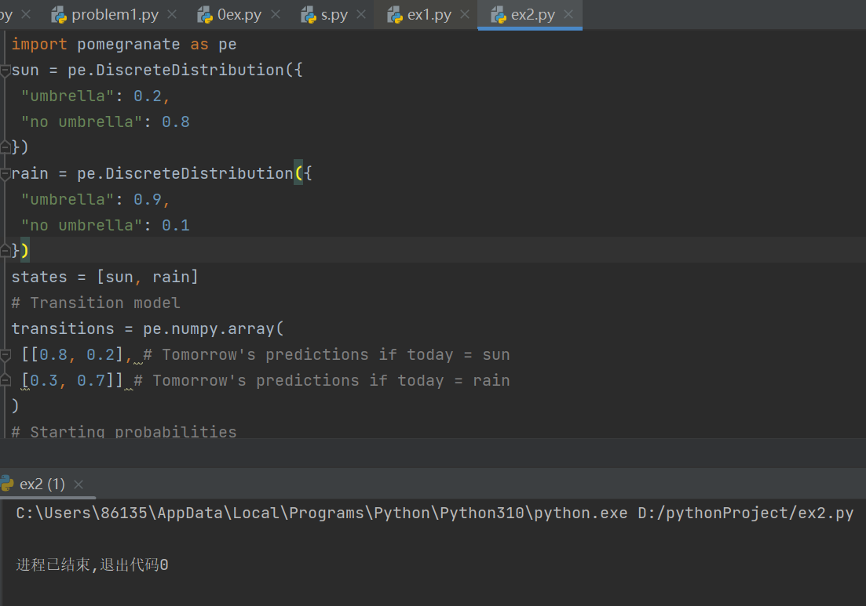

证明定义的model函数可行

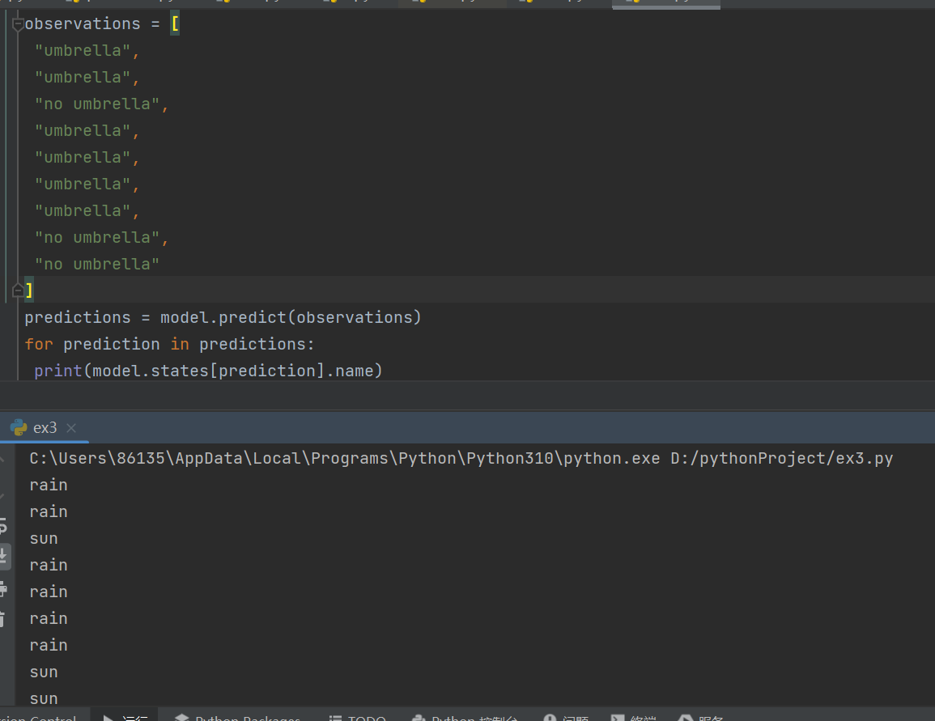

得到的结果与课件给出的“在这种情况下，程序的输出将是下雨、下雨、太阳、下雨、下雨、下雨、下雨、下雨、太阳、太阳。鉴于我们观察到人们是否将雨伞带进建筑物中，此输出表示最可能的天气模式”一致。

（2）线性规划

线性规划是最优化问题中的一个重要领域，在日常生活中的很多问题都可以通过线性规划来解决。在第三讲中，提到了线性规划模型。

例：两台机器，X₁ 和 X₂。X₁ 的运⾏成本为50美元/⼩时，X₂的运⾏成本为80美元/⼩时。⽬标是最⼩化成本。这可以形式化为成本函数：50x₁+80x₂。

X₁每⼩时需要5个单位的劳动⼒。X₂每⼩时需要2个单位的劳动⼒。总共花费了20个劳动⼒。这可以形式化为⼀个约束：5x₁+2x₂≤20。

X₁ 每⼩时产⽣10个单位的输出。X₂ 每⼩时产⽣12个单位的输出。公司需要90个单位的产量。这是另⼀个约束。从字⾯上看，它可以重写为10x₁+12x₂≥90。但是，约束必须采⽤(a₁x₁+a₂x₂+…+aₙxₙ≤b)或(a₁x₁+a₂x₂+…+aₙxₙ=b)的形式。因此，我们乘以(-1)得到所需形式的等效⽅程：(-10x₁)+(-12x₂)≤-90。由以上例子中，我们可以提炼出两个不等式：

以及一个函数：，这里我们要得到F的最小值。

代码及运行结果如下：

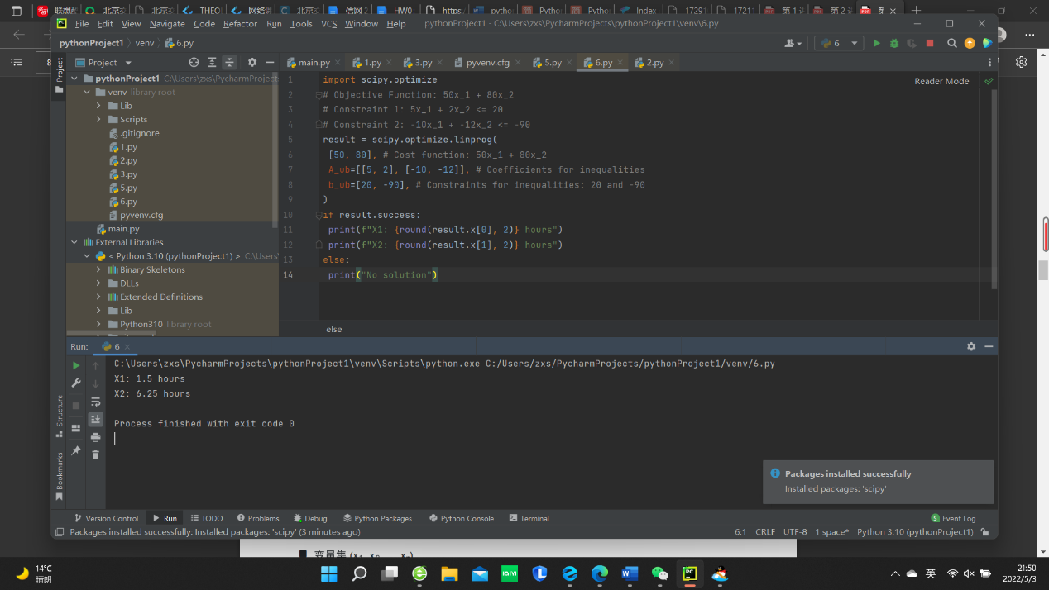

由运行结果可知：分别取1.5h，6.25h时，可以使得F有最小值。

我们经过数学计算，同样得出了1.5h，6.25h的结论。

我们更改条件，假设

此时求F的最小值，运行结果如下：

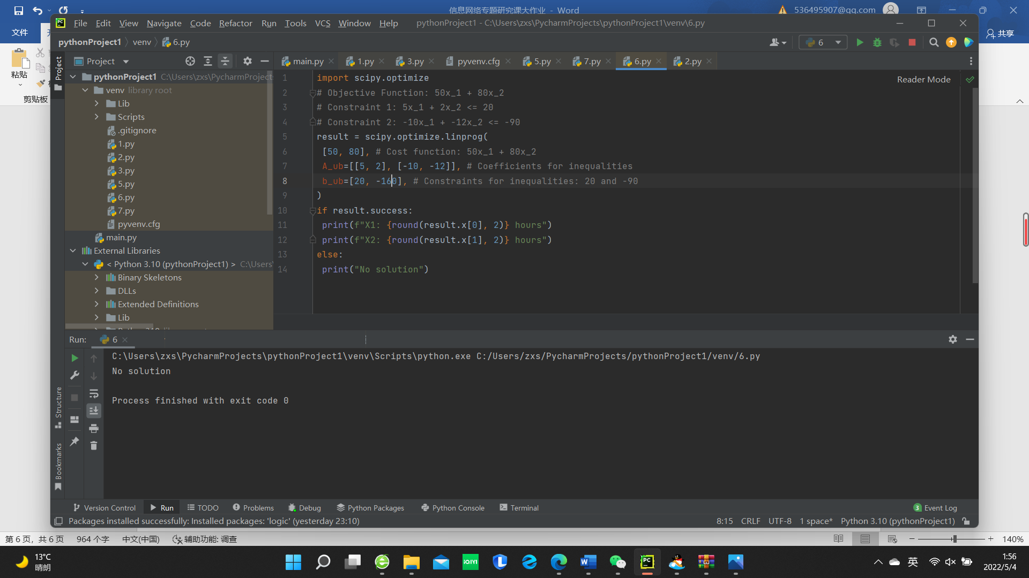

易知，答案显示的是“No solution”，即说明没有最优解。

由数学计算可知，当成立时，也成立，而若有

则8120，而由成立，可知。前后矛盾。故没有最优解，也说明代码运算是正确的。

（3）斯坦福作业“21点”

在对课上的代码进行理解与运行之后，我们尝试了斯坦福CS221中的一个问题——21点，并对其进行了分析。

下面进行对斯坦福“21点”的project进行分析。

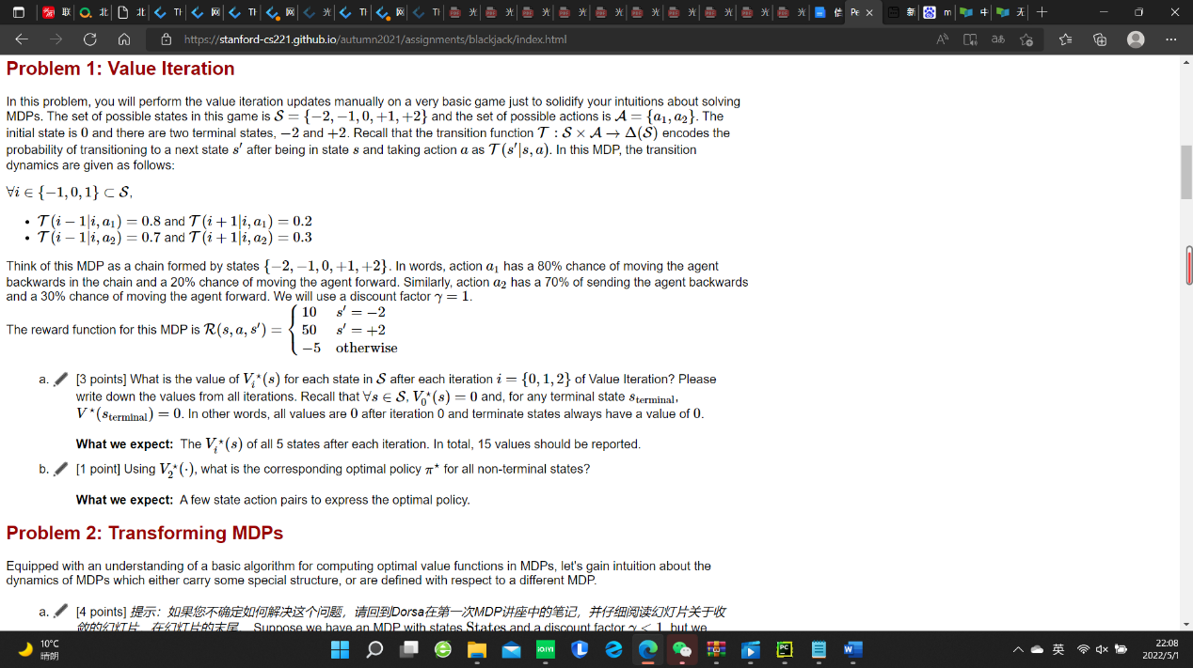

对于该题题目第一题的想法，在2次操作后需要有最大的奖励值。下面给出分析和伪代码：

V=0 #初始分值

P=1#概率初值

假设是在经过第一次操作看到结果后，再进行第二次操作

先用离散随机函数分布定义了a1和a2对应的+1和-1的概率

for 组内循环（组为a1和a2）

执行操作后利用前面函数进行随机的+1或-1

If（+1操作）

P=ai的对应

进行a2操作 #显然前需进行+1的操作分值更高

If （a2==1）

V=45

P=P*0.3

If （a2==-1）

V=-10

P=P*0.7

If（-1操作）

P=ai的对应

进行a1操作 #显然前需进行-1的操作分值更高

If （a1==1）

V=-10

P=P*0.2

If （a1==-1）

V=-5

P=P*0.8

print（‘V’’P’）#输出对应的分值和相应的概率

可根据结果选出最佳的策略

**三、遇到的问题及解决方法**

陈洛：

无python基础，在对学习了部分的基础编程视频后，对课件第2讲上的马尔可夫例子进行尝试

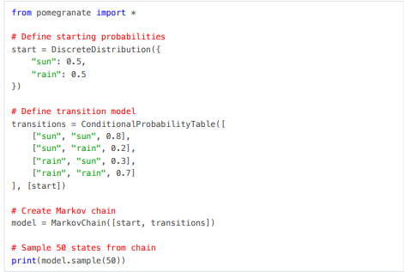

将课件的代码放到编译器时，出现了如下问题，经过分析发现应该是要安装库函数解决

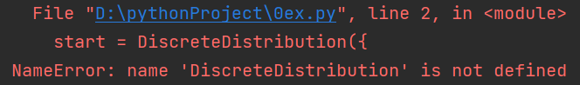

在安装库函数时又出现了如下问题

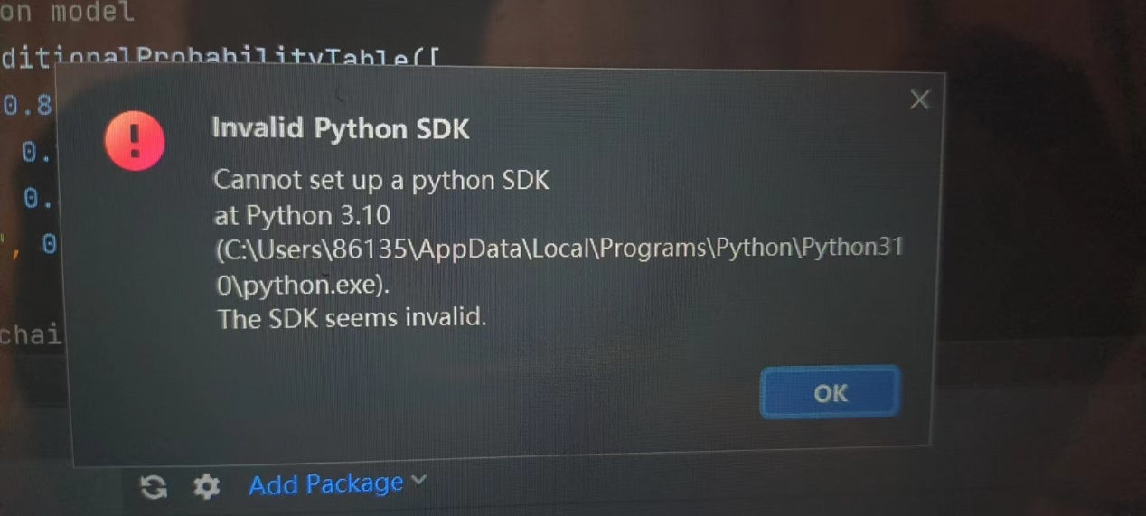

最后在尝试了多种安装方法，

Pycharm内部安装（File->setting）

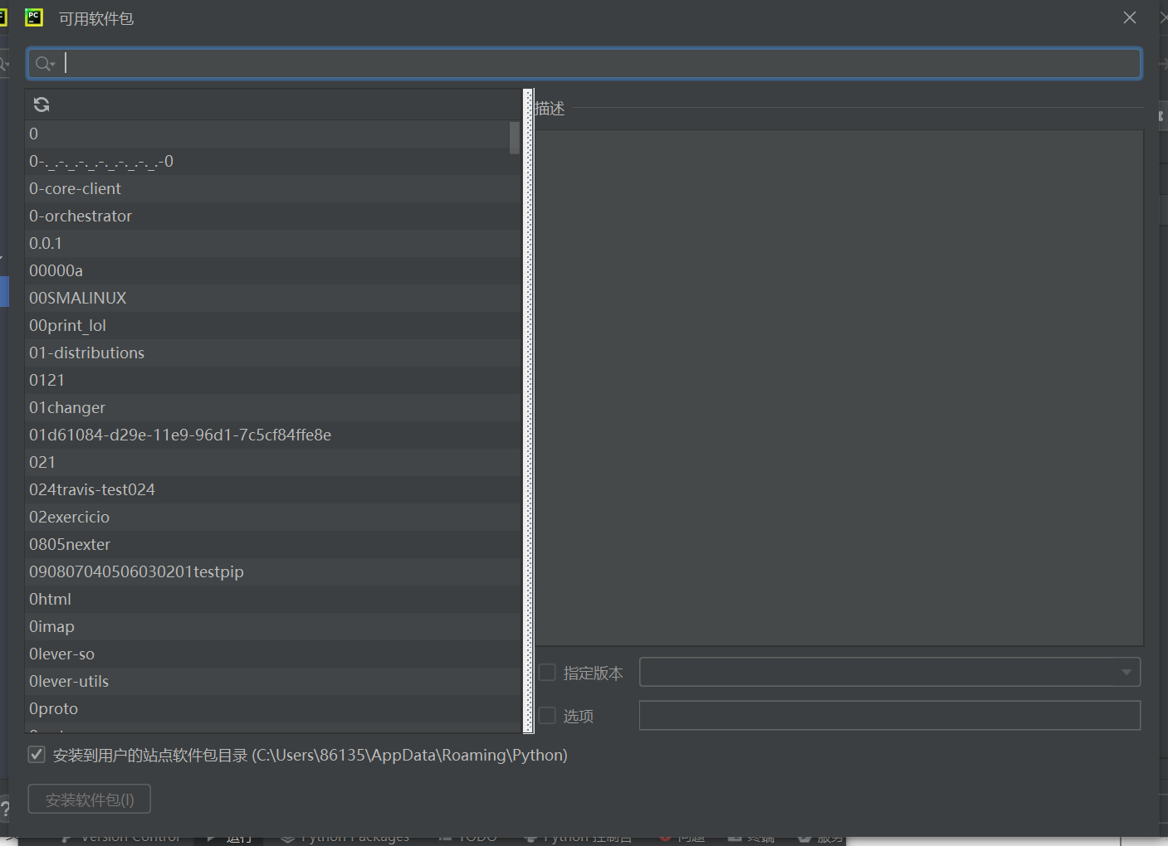

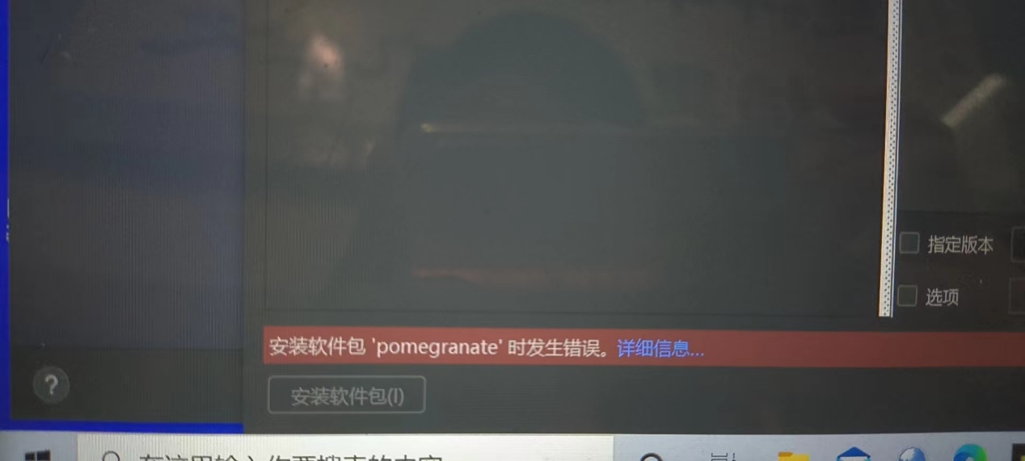

仍有问题，根据详情信息打开终端进行安装

Window+R后，在窗口里输入cmd

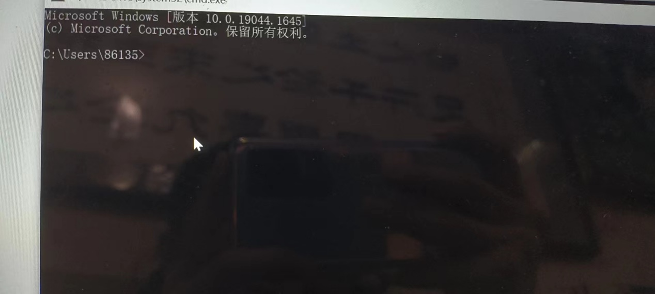

解决vs版本过低等问题后，最终安装成功

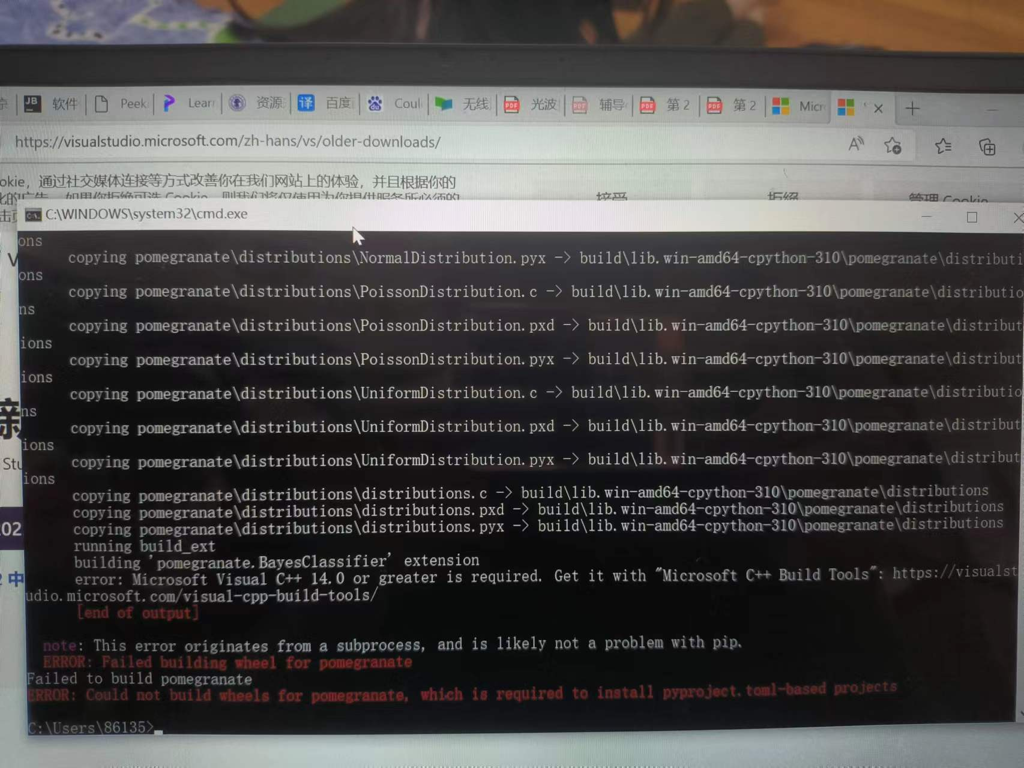

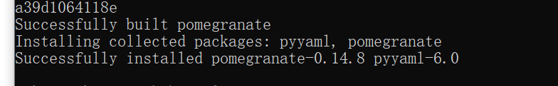

安装成功后，在对代码调试时发现仍存在问题，分析可能是需要补充前缀，在函数前加上包名后得到了解决

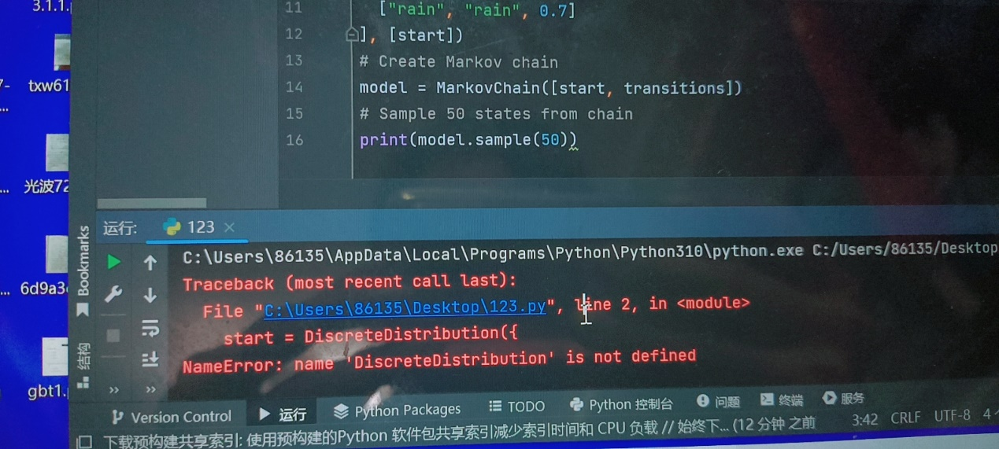



张雪松：

之前对python没有系统的学习过，对python的了解较少。在阅读过老师发的python学习材料后，对课上所讲的代码进行了进一步了解。

在跑课堂示例代码时，出现了一点问题。

将课堂上给到的推理算法复制到pytharm运行时，显示错误。通过查阅资料，猜测问题可能是字符缩进格式有误。

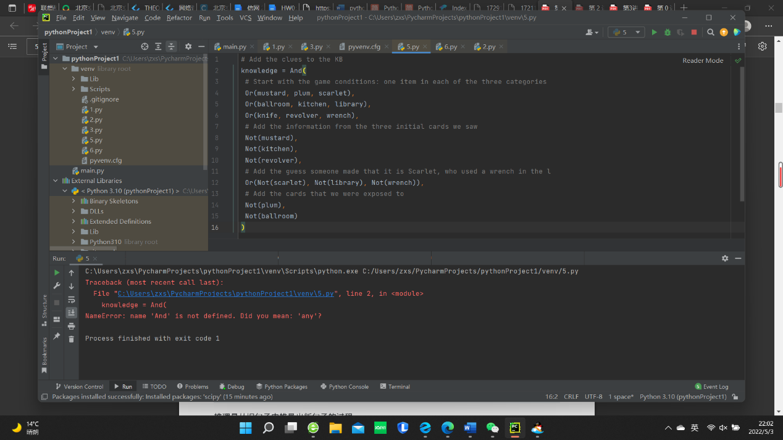

调整了一下，问题得到解决。

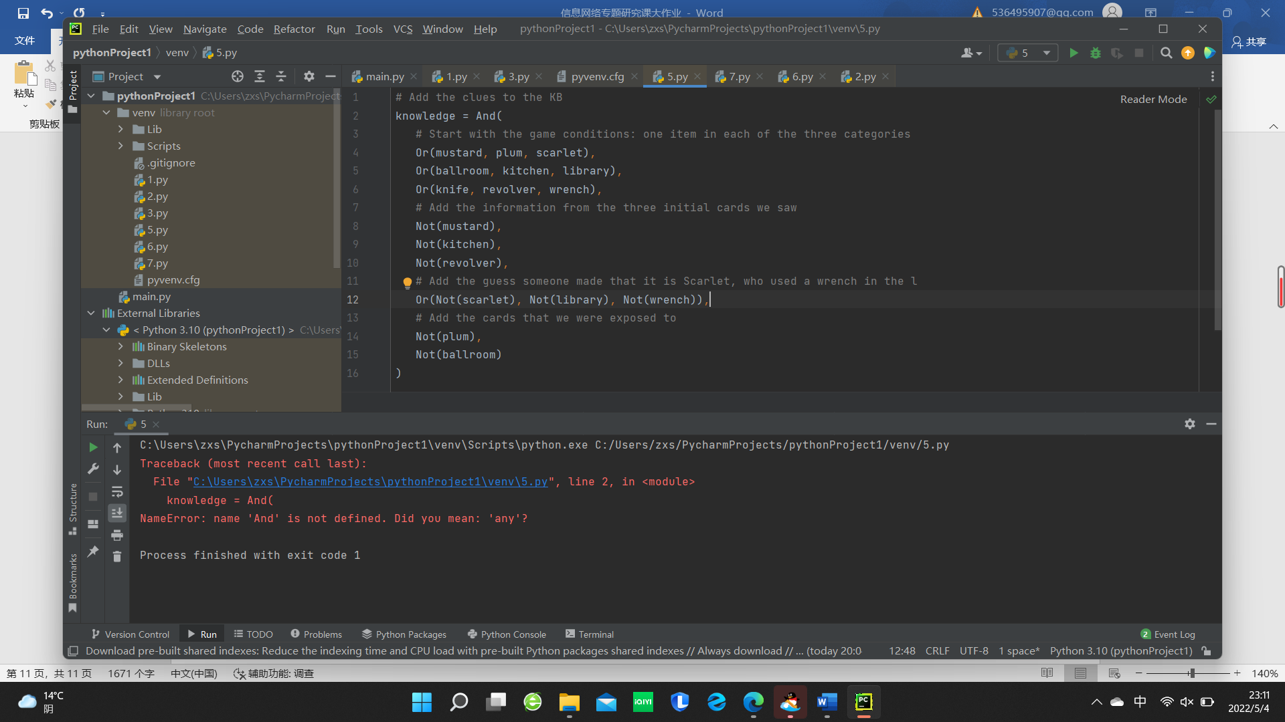

在运行线性规划问题的代码时，同样出现了name error。经过查阅资料，得知应该是没有安装库函数的问题。

通过查找资料，对库函数进行安装，在下载时出现了错误：

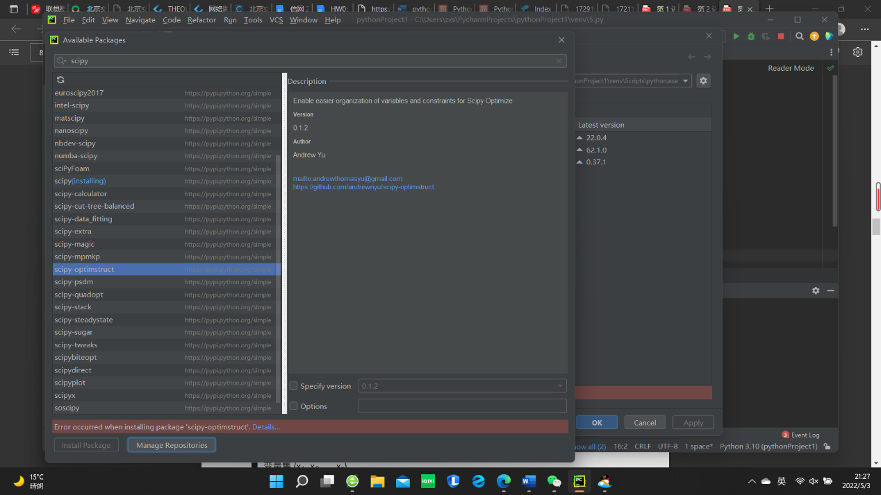

出现了下载缓慢并且报错的问题。点击details了解并解决问题后，可以看到scipy函数已经被成功安装。

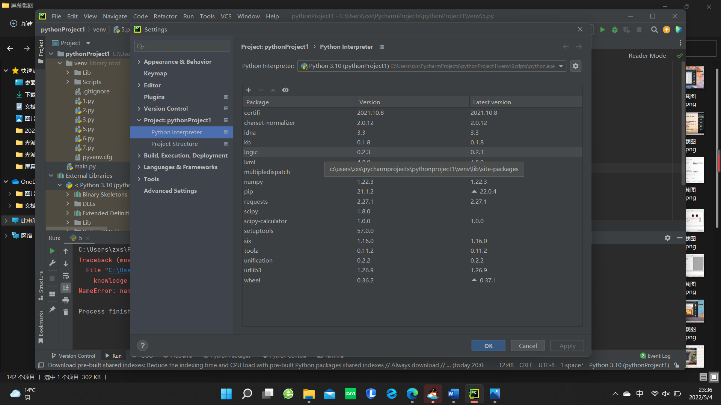

安装成功后，代码得以顺利跑通。





**四、小组成员分工**

陈洛：马尔科夫链代码的运行、21点问题的分析和伪代码的编写、报告的编写

张雪松：线性规划代码的运行、21点问题的分析、报告的编写与整合

**五、心得与体会**

陈洛：我在这次大作业之前，只有部分c语言编程的基础，几乎无python基础。

在通过大作业的练习后，学习了python的部分用法，将c语言中的一些编程思维融会贯通，运用到python中，结合网络资料学习并进行完成了python编译器与编译环境的搭建，在其中遇到了许多的问题和麻烦，调试代码后发现存在库函数缺失后也出现了无法安装软件包的问题。很感谢老师和学长的指导和帮助，在不断地尝试后，最终完成了所需要软件包的安装。安装后根据编译器的提示，再对代码进行一些修改，最终跑通了。

经过大作业练习后，我对python的能力得到一定提升，可以根据一些编译器的提示，对代码进行一定修改，知道了教材和课件上的代码并不是可以完全照搬到编译器中就可以跑通的，还需要根据实际情况再进行一定的修改。明白了在编程现在的大数据库中，有很多先辈前人写下，经过不断的优化和完善后的函数软件包，我们要擅于运用，并尝试阅读，理解和学习其中优秀的编程思路和想法。在阅读project中的代码，明白机器学习是离不开python，机器学习其实跟训练狗有一丝相似，通过设置评估函数，在多次尝试和训练后，会最终趋向于得到相对期望最高的方法，达到机器学习的目的。

张雪松：这次大作业给了我收获与成长。

我收获了知识，在这次大作业之前，我的编程基础还只停留在大一学过的C语言和大二学过的单片机汇编语言，对python的了解甚少。用python跑通代码更是从来没有想过。为了完成这次大作业，我对老师分享的python入门资料，以及从B站上找到的python学习资料进行了简单的学习。通过这些资料的学习，我可以试着编写一些简单的程序。在此感谢老师以及分享资料的各位。

我也收获了成长。在学习了一些简单的编程语言后，我开始着手课上代码的运行。不过事情不是一帆风顺的，在运行时，出现了许多问题，而这些问题也是我一个python新手难以解决的。好在我通过查阅资料，寻找到了解决方法。当代码编译不通时，会感到急躁。不过当我真正地解决问题后，我收获了成长。

再次感谢老师的指导与帮助！

**六、实验代码及演示视频**

见附件

B站链接：[信网大作业演示_哔哩哔哩_bilibili](https://www.bilibili.com/video/BV125411R7xK/)